**Белорусский национальный технический университет**

**Кафедра “Микро- и нанотехника”**

**ОТЧЕТ**

о прохождении производственной

(технологической) практики

на “Заводе полупроводниковых приборов”

Тема: ”Получение керамических пластин”

Выполнил: студент 2 курса

Бородин Артур Николаевич

Руководитель от предприятия:

ведущий инженер технолог Богаткина А.Н.

Руководитель от университета:

Балохонов Д. В**.**

**Минск 2019**

**СОДЕРЖАНИЕ**

Введение 2

1. ОПИСАНИЕ ПРЕДПРИЯТИЯ 4

1.1 Информация о компании 4

1.2 История 6

2. ИЗУЧЕНИЕ ТЕХНОЛОГИЧЕСКИХ ПРОЦЕССОВ 9

2.1 Требования к персоналу 9

2.2 Виды и источники опасности 9

2.3 Технологический процесс 10

2.4 Порядок работы с пластинами 13

ЗАКЛЮЧЕНИЕ 16

СПИСОК ИСПОЛЬЗОВАННЫХ ИСТОЧНИКОВ 17

****Введение****

В соответствии с учебным планом я проходил технологическую практику на предприятии ОАО «ИНТЕГРАЛ» с 6 июля 2019 г. по 26 июля 2019 г.

Задачи практики:

* ознакомление с общей структурой и историей предприятия;
* изучение технологических процессов предприятия;
* получение общего представления об организации и работе предприятия;
* выработка у студентов творческого, исследовательского подхода к профессиональной деятельности, приобретение ими навыков анализа полученной информации, формирование потребности в самообразовании.
* закрепление, расширение и систематизация теоретических знаний, полученных при изучении специальных дисциплин;

При прохождении практики студенты получают ценный опыт, дающий представление об организации предприятия, информацию, позволяющую изучить все этапы и аспекты того или иного производственного процесса, задачи и методы организации труда, возможность как можно больше узнать о выбранном предприятии, что позволит в дальнейшем процессе обучения выбрать для себя приоритетное направление в учёбе.

В отчете приведена информация о предприятии ОАО «ИНТЕГРАЛ».

Отчет состоит из введения, двух разделов, заключения и списка использованной литературы.

1. ОПИСАНИЕ ПРЕДПРИЯТИЯ

1.1 Информация о компании

ОАО **«**ИНТЕГРАЛ**»**  — белорусский производитель интегральных схем и жидкокристаллических индикаторов; основано в 1962 году. Расположено в Минске, в Беларуси. «ИНТЕГРАЛ» имеет 55-летний опыт в области разработки и производства интегральных микросхем (ИМС), дискретных полупроводниковых приборов, средств отображения информации, изделий электронной и медицинской техники.

Всего выпускается более 2200 типов ИМС, 800 типов дискретных полупроводниковых приборов, 200 типов ЖКИ и 80 наименований изделий электронной техники для медицины и контроля здоровья, банковской сферы, торговли, сельского хозяйства и др.

Предприятие разрабатывает и изготавливает новейшие микроэлектронные компоненты для отечественных и зарубежных производителей бытовой и промышленной электроники, а также специальной аппаратуры, работающей в экстремальных условиях.

Выпускающиеся компоненты успешно применяются в  космической электронике, изделиях специального и двойного назначения, бытовой техники, изделиях связи и телекоммуникаций, в промышленной автоматике, электроприводах, источниках питания, пускорегулирующих устройствах, аппаратуре управления светодиодами, электронных средствах идентификации и доступа, платежных системах, автоэлектронике, системах управления устройствами в зерноуборочных комбайнах и навесных агрегатах сельхозтехники и др.

«ИНТЕГРАЛ» - это комплекс предприятий и конструкторских бюро, обеспечивающих полный цикл создания изделий – от этапа проектирования до серийного производства. Наши цели и принципы  - быть надежным партнером для своих потребителей и образцовым поставщиком высококачественной продукции. На рисунке 1.1 показана структура холдинга, и расположение предприятий на территории Республики Беларусь.

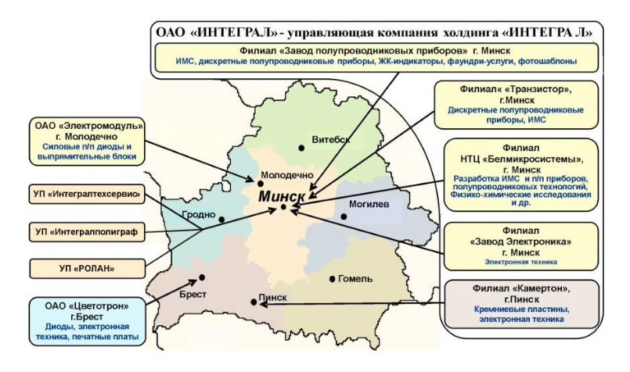

**Рисунок 1.1 – Структура холдинга**

Так же ИНТЕГРАЛ тесно сотрудничает с многими иностранными предприятиями, как показано на рисунке 1.2.

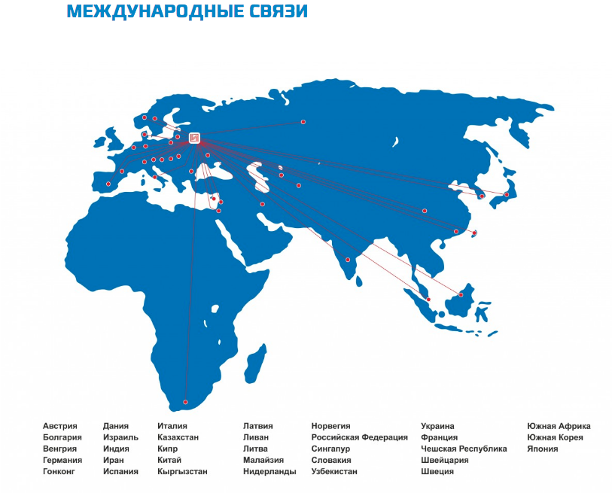

**Рисунок 1.2 – Международные связи предприятия ИНТЕГРАЛ**

1.2 История

1961    Начато строительство главного корпуса и здания заводоуправления

1963    Введен в строй "Завод полупроводниковых приборов " им. Ф.Э. Дзержинского (г. Минск)

1963    Начато строительство лампового завода "Транзистор" (г. Минск)

1963    Первые опытные партии диодов

1965    Первые транзисторы

1968    Введен в строй и выпустил первую продукцию - транзисторы - завод "Транзистор" (г. Минск)

1969    Начато серийное производство интегральных микросхем

1971    Образовано НПО «Интеграл»

1972    Создано специальное конструкторско-технологическое бюро (СКТБ) НПО "Интеграл"

1973    Изготовлены первые отечественные электронные наручные часы "Секунда-2"

1974    Орден Октябрьской Революции за разработку и создание аппаратуры для исследования космического пространства

1977    Первая интегральная микросхема запоминающего устройства

1978    Первый микропроцессор

1978    Введен в строй завод "Электроника" (г. Минск)

1979    Введен в строй завод "Камертон" (г. Пинск)

1981    Орден Ленина за разработку и производство электронных блоков для наземного комплекса многоразовой космической системы

1982    Логические интегральные микросхемы (ИМС) серии ALS

1983    Введен в строй завод "Цветотрон" (г. Брест)

1986    Создано "СКБ Запад" (г. Брест)

1988    Первые микро-ЭВМ

1990    ИМС для телефонии

1991    Создано "СКБ Немига" (г. Минск)

1992    Электронные изделия для банков и торговли

1992    Первый телефонный аппарат

1993    ИМС для калькуляторов

1994    Логические ИМС серии HC/HCT,  AC/ACT,  4000B, микросхемы EEPROM

1995    ИМС для одноплатного телевизора 6-го поколения

1995    Телефонные пластиковые карты

1999    Система качества сертифицирована на соответствие требованиям национальных и международных стандартов ISO серии 9001

2000    Изгтовлены сложнофункциональные СБИС для бытовый электроники

**2001    Разработаны быстродействующие и сверхбыстродействующие диоды (FRD & UFRD)**

**2001    Освоены специализированные микросхемы для автоэлектроники**

**2002    Разработана ИМС телевизионного процессора ILA8842**

**2003    Открыты представительства НПО "Интеграл" в Китае, Индии**

**2005    Начато массовое производство мощных полевых транзисторов типа MOSFET**

**2005   Разработана СБИС для спутника «БелКа»**

**2006   Начато серийное производство ИМС с проектной нормой 0,8 мкм**

**2007    Начато производство сложнофункциональных  изделий медтехники**

**2008    Начато производство запоминающих устройств специального назначения информационной емкостью256К**

**2009    Разработаны ИМС с проектной нормой 0,35 мкм**

**2010   Изготовлены опытные образцы запоминающихся устройств емкостью 1 Мбит**

**2010   Начато серийное производство ИМС на пластинах диаметром 200 мм**

**2010   Создано ОАО "ИНТЕГРАЛ"**

**2011  Освоено 5 изделей с проектными нормами 0,35 мкм: IN1307, IN1356-микросхемы часов реального времени, IZ1325-высокоточная термокомпенсированная микросхема часов реального времени, IZ8563-КМОП БИС таймера с ОЗУ с управлением по I2C шине, IZ2009-микросхема для систем аутентификации с однопроводным интерфейсом с блоком   EEPROM, по которым ведется изготовление коммерческих партий.**

**2011  На созданном субмикронном производстве произведено и отгружено продукции на сумму 4,5 млн.долл.США**

**2012  В рамках программы «БКА» для спутника дистанционного зондирования земли изготовлены микросборки и интегральные сборки фоточувствительных приборов с зарядовой связью (ФПЗС)**

**2013 Министерство экономики Республики Беларусь 14 июня 2013г. зарегистрировало холдинг «ИНТЕГРАЛ» в государственном реестре холдингов за № 62.**

**2014 Разработана и освоена в серийном производстве многокристальная сборка КМОП СБИС ОЗУ емкостью 16 Мбит. Разработан и освоен в серийном производстве комплект микросхем серии 5584 для космического применения, 23 типа. Разработан мобильный аппарат искусственной вентиляции легких.**

**2015 Микросхема СОЗУ емкостью 1 Мбит (128Кх8) бит К1643РА014, изготовленная по технологии «кремний на изоляторе». Программно-аппаратный комплекс идентификации железобетонных изделий. Система светодиодного освещения для птицефабрик с функцией «рассвет-день-закат». Серия кремниевых лавинных фотодиодов для ближней инфракрасной области спектра. Комплект мультиплексоров-коммутаторов для охлаждаемых и неохлаждаемых фотоприемных устройств.**

**2016 Микросхема программируемого цифрового термометра с EEPROM и последовательным интерфейсом. Микросхемы статистического оперативного запоминающего устройства с информационной емкостью 4Мбит (512 Кбит х 8 , 256 Кбит х 16, 12 Кбит х 32). Микросхема параллельно-последовательного преобразователя с передатчиком стандарта LVDS. Микросхема приёмника стандарта LVDS c последовательно-параллельным преобразователем.**

**2017  Микросхема цифрового датчика-измерителя температуры промышленного диапазона. Комплекты интерфейсных приемо-передатчиков манчестерского кода с напряжением питания 3 В и  5 В в микрокорпусах для применения в составе телекоммуникационных систем.**

2. ИЗУЧЕНИЕ ТЕХНОЛОГИЧЕСКИХ ПРОЦЕССОВ

2.1 Требования к персоналу

2.1.1. К работе на данной операции допускаются лица не моложе 18 лет, прошедшие соответствующее медицинское освидетельствование, инструктаж, обучение и проверку знаний в соответствии с СТП Д2.1-2009 и имеющие удостоверение на право проведения работ с повышенной опасностью.

2.2 Виды и источники опасности

2.2.1 Основными видами опасности на операциях высокотемпературной обработки являются: электроопасность, пожароопасность, опасность отравления, опасность химических ожогов, взрывоопасность, термоопасность, порезы кварцевым стеклом.

2.2.2 Источником электроопасности являются установки

2.2.3 Для предупреждения поражения электрическим током перед началом работы проверить внешним осмотром наличие и надежность защитного заземления, целостность корпусов розеток и вилок включения, целостность изоляции токоведущих проводников, наличие защитных панелей, отсутствие искрения при включении. Перед включением установки убедиться в ее исправности по записи наладчика в журнале. Если запись в журнале отсутствует и при обнаружении неисправностей к работе не приступать, сообщить мастеру.

2.2.3 Источниками пожароопасности является этиловый спирт. Хранить спирт на рабочем месте вдали от нагревательных приборов в плотно закрытой таре с надписью СПИРТ ОГНЕОПАСНО в количестве, не превышающем максимально допустимую норму единовременного хранения, но не более сменной потребности. Предельно-допустимая концентрация спирта 1000 мг/м3, класс опасности - 4, наркотик. Не применять открытый огонь на рабочем месте.

2.2.4 Источниками отравления является этиловый спирт, хлористый водород и треххлористый фосфор. Предельно-допустимая концентрация хлористого водорода на рабочем месте 5 мг/м3, класс опасности - 2. Предельно-допустимая концентрация треххлористого фосфора на рабочем месте 0,2 мг/м3, класс опасности - 2.

2.2.5 Источником опасности химических ожогов является треххлористый фосфор.

2.2.6 Проводить работы, связанные с хлористым водородом при наличии эффективно действующей местной вытяжной вентиляции. Скорость движения воздуха должна быть от 0,5 до 0,7 м/с.

2.2.7 Проводить все работы с применением треххлористого фосфора при эффективной местной вытяжной вентиляции, средства индивидуальной

защиты должны быть одеты: очки защитные ГОСТ 12.4.013-85 или щиток защитный с наголовным креплением ГОСТ 12.4.023-84, резиновые перчатки ГОСТ 20010—93 тип II, фартук и нарукавники ТУ 95.612-84. Очки или защитный щиток одевать при переноске заправленного питателя к месту установки и при подключении к газовой системе установки, а также при снятии отработанного питателя и переноске к вытяжному шкафу для нейтрализации остатков диффузанта.

2.2.8 Источником взрывоопасности является водород в смеси с кислородом и воздухом. Работы с применением водорода должны выполняться с использованием приточно-вытяжной вентиляции, обеспечивающей не менее восьмикратного обмена воздуха в час, а места выхода продуктов сгорания с технологического оборудования - местной вытяжной вентиляцией.

2.2.9 Источником термоопасности являются нагретые части системы (нагревательная камера электропечи, реактор, заслонка, носитель), кассеты с пластинами до остывания после процесса.

2.2.10 Источником порезов является кварцевая оснастка с трещинами и сколами, битый кремний.

2.2.11 Кварцевая труба и оснастка не должны иметь сколов и трещин. Трубы на замену и обработку доставать из реактора диффузионной системы в перчатках хлопчатобумажных после отключения реактора и остывания трубы.

2.2.12 Знание правил безопасности труда проверяется мастером в соответствии с СТП Д2.1 не реже, чем через 3 месяца с записью в журнале инструктажа.

2.2.13 При выполнении операций высокотемпературной обработки соблюдать требования инструкций по безопасности труда, перечисленных в разделе "Ссылочные документы».

2.3 Технологический процесс

2.3.1 Взять контейнер с партией из специально отведенного места за торцы двумя руками и поставить его на стол загрузки.

2.3.2 Снять крышку контейнера с рабочими пластинами за торцы двумя руками, положить на нижнюю полку стола, либо передвинуть вправо и положить рядом с контейнером, не переворачивая.

2.3.3 Провести входной контроль пластин в соответствии с требованиями, включенными в приложение Д рабочей инструкции ФКСН.25250.00023. Убедиться (по сопроводительному листу) в выполнении предыдущей операции. Партию, не удовлетворяющую требованиям, возвратить на предыдущую операцию.

Примечания

1 Контроль под источником сфокусированного света проводить в соответствии с требованиями Приложения Д ФКСН.25250.00023.

2.3.4 Перегрузить пластины из межоперационной тары в кварцевые кассеты с помощью манипулятора - перегрузчика пластин в соответствии с ФКСН.25250.00014. Операционные кассеты КМ-40N, в которых поступили пластины после химической очистки, положить на стеллаж.

2.3.5 С помощью захвата кварцевые кассеты разместить на носителе в соответствии с требованиями ФКСН.25250.00014.

2.3.6 Запустить на исполнение программу процесса последовательным нажатием клавиш , , , , на клавиатуре дисплея.

**1**

**1**

**1**

2.3.7 Провести процесс в автоматическом режиме в соответствии с таблицей на соответствующую операцию. Проводить контроль стыковки узла подачи азота на заслонку, герметичность шаровых соединений реактора, герметичность соединения заслонки и реактора. Контроль герметичности проводить визуально и при помощи лакмусовой бумаги.

2.3.8 Охладить пластины после окончания процесса в течение времени от 15 до 20 мин, контролируя время по часам любой марки

1

1

Б1

Б2

А2

А1

3

5 см

4

2

3

1. экран или балласт

2- балластная пластина

1. контрольная пластина
2. кассета

**Рисунок 2.1 - Расположение кассет с пластинами на носителе**

2.3.9 Поставить контейнер для партии из зоны А на стол планарной стороной к себе.

2.3.10 Открыть крышку контейнера за торцы двумя руками и положить справа рядом с контейнером. Взять со стеллажа чистую кассету для межоперационного хранения и поставить на манипулятор- перегрузчик.

2.3.11 Перегрузить пластины из кварцевой кассеты в контейнер в соответствии с ФКСН.25250.00014.

2.3.12 Провести выходной контроль пластин на дефектность в соответствии с приложением Д рабочей инструкции ФКСН.25250.00023.

2.3.13 Измерить параметры (толщина окисла, поверхностное сопротивление, глубина диффузии) в соответствии с приложением Г рабочейинструкцииФКСН.25250.00023.

Примечание- При неудовлетворительном качестве пластин по п.п.2.3.12 - 2.3.13 руководствоваться мерами согласно приложению Е ФКСН.25250.00023.

2.3.14 Выполнить п.п.10.1.9 - 10.1.12 для партии зоны В.2.3.15 Замер поверхностного сопротивления проводить в пяти точках на пластине в соответствии с рисунком 2.2 (расстояние от края пластины от 10 до 15 мм).

**5**

**3**

**2**

**4**

**1**

**Рисунок 2.2 - Порядок замера Rs на пластине**

2.3.16 При измерениии поерхностного сопротивления результаты измерений в пяти точках внести в операционный журнал установки ЦИУС (ФКСН.60202.00051), а при измерении толщины окисла – установки Leitz MPV SP (ФКСН.60202.00050). В операционный журнал (форма А.1, приведенная в Приложение A) записать среднее значение и размах контролируемого параметра, отметить точки на графиках тенденций (приложение J).

Примечания

1 Графики тенденций ведутся: по толщине окисла на операциях окисление 42.5 нм под карман, окисление 250 нм, отжиг + окисление 300 нм, отжиг + окисление 800 нм, окисление 42.5 нм предварительное, окисление 30 нм, 35 нм, 42,5 нм под затвор, окисление 42.5 нм под нитрид, на разгонке кармана; по поверхностному сопротивлению на операциях диффузии фосфора. По пороговому напряжению на окислительных камерах; по дефектности на всех камерах ведутся контрольные карты.

2 Расчет границ регулирования и анализ контрольных карт проводит технолог согласно ФКСН.25202.00017.

2.3.17 Передать забракованные пластины на анализ технологу, указать количество, вид и причину брака, заполнив Акт о браке (форма приведена в приложении K).

2.3.18 Заполнить сопроводительный лист согласно СТП Д4.23-97, указав количество переданных и забракованных пластин, номер установки и камеры, причину забракования пластин. Передать годные пластины на следующую операцию согласно сопроводительному листу.

Примечание - До начала процесса в сопроводительном листе указывается номер установки, время начала процесса, дата, фамилия оператора и смена.

2.3.19 Заполнить операционный журнал, указав:

* дату;
* время начала процесса;
* номер партии, название изделия;
* количество поступивших пластин;
* указать продолжительность основного интервала, расходы рабочих газов;
* фамилию оператора;
* название операции;
* предполагаемое время окончания процесса.

2.3.20 Ввести информацию в АСУ.

2.3.21 Хранить все журналы на участке 1 год. Ответственность за хранение возлагается на мастера.

2.4 Порядок работы с пластинами

2.4.1 Взять контейнер с рабочими пластинами со стеллажа и поставить на рабочий стол, на расстоянии 30-40 см от его края.

2.4.2 Взять из кармана крышки контейнера сопроводительный лист, проверить соответствие номера сопроводительного листа и номера партии на бирке, в случае несоответствия поставить в известность мастера или технолога.

2.4.3 Положить сопроводительный лист обратно в карман крышки контейнера.

2.4.4 Снять крышку контейнера и положить ее на стол, не переворачивая и не пронося над пластинами.

2.4.5 Проверить расположение пластин в транспортных кассетах, приподняв для этого вакуумным захватом первую и последнюю пластины в кассетах:

- номер пластины должен соответствовать номеру паза кассеты;

- пластины должны располагаться в порядке возрастания номеров;

- в нумерации рабочих пластин должен отсутствовать номер 1 (при формировании партии пластин в количестве 24 штук) и номер 1 и 26 (при формировании партии пластин в количестве 48 штук);

- в случае боя, брака, изьятия пластин, оставшиеся пластины должны быть смещены в кассетах в сторону меньших номеров;

- количество пластин в транспортных кассетах должно соответствовать количеству, указанному в сопроводительном листе;

- номер партии на сопроводительном листе должен соответствовать номеру партии на пластинах.

2.4.6 Закрыть контейнер крышкой.

2.4.7 При проведении промежуточного контроля, пластины ставить в те же пазы кассеты из которых они брались. Манипуляции с пластинами при контроле, производить только вакуумным захватом.

2.4.8 Перекладывать пластины из транспортных кассет в операционные и обратно только с помощью манипулятора-перекладчика.

2.4.9 При перегрузке пластин из кассеты в кассету с помощью вакуумного захвата выполнять требования п.5.5, при этом пластину с большим номером ставить планарной стороной к пластине с меньшим номером.

Пластину отпускать в кассету, когда расстояние от нижнего края пластины до нижней части кассеты составляет приблизительно от 5 до 10 мм.

2.4.10 Работать с пластинами только в перчатках и маске, закрывающей рот и нос.

2.4.11 При работе с пластинами запрещается:

- производить манипуляции с пластинами в присутствии посторонних лиц, находящихся рядом с рабочим местом;

- наклоняться над открытым контейнером с пластинами;

- разговаривать;

- делать резкие и лишние движения;

- двигать руками, рукавами одежды над пластинами, кассетами, любой оснасткой, в которую помещаются пластины;

- брать руками (даже в перчатках) пластины, операционные и транспортные кассеты, кварцевую оснастку, наконечник захвата вакуумного.

2.4.12 Разрешается заполнять и хранить в чистых комнатах (только в специально отведенных местах): операционные журналы, рабочие инструкции, контрольные листы, контрольные карты, изготовленные из непылящей бумаги.

2.4.13 Разрешается заполнять на рабочем столе (при закрытом контейнере с пластинами) только сопроводительные листы, изготовленные из непылящей бумаги, только шариковой ручкой с неубирающимся стержнем.

2.4.14 Для перемещения операционных и транспортных кассет использовать только специальные захваты.

2.4.15 Хранить вакуумный захват на специальной подставке, так чтобы наконечник захвата не касался никаких поверхностей.

2.4.16 Фактическая планировка рабочего места должна соответствовать планировке, приведенной в соответствующем разделе операционной карты на технологический процесс, выполняемый на данном рабочем месте. На рабочем месте не должно быть никаких лишних предметов.

2.4.17 В случае падения рабочей пластины на пол (любой стороной), сдать ее в изолятор брака, поставить в известность технолога.

2.4.18 В случае боя пластины на установке, немедленно прекратить работу на этой установке, убрать установку и рабочее место по указаниям соответствующего раздела операционной карты на технологический процесс, выполняемый на данной установке, сообщить мастеру или технологу.

Уборку проводить с применением вакуумной пылеуборки и последующей протирки влажной салфеткой.

2.4.19 После проведения техпроцесса, передать рабочую партию на следующую операцию, согласно требованиям сопроводительного листа, или в накопитель, на стеллаж межоперационного хранения.

2.4.20 В операционной карте на каждый технологический процесс должен быть раздел по работе с пластинами, отражающий особенности работы с пластинами при проведении этого технологического процесса, с учетом общих положений настоящей технологической инструкции.

ЗАКЛЮЧЕНИЕ

В ходе прохождения практики на ОАО «ИНТЕГРАЛ» я получил всю необходимую информацию касательно производственного процесса предприятия, ознакомился с выпускаемой продукцией, оснасткой и технологическим оборудованием, изучил технологический процесс изготовления полупроводниковых пластин, и дополнил знания, полученные в ходе обучения.

СПИСОК ИСПОЛЬЗОВАННЫХ ИСТОЧНИКОВ

1. ОАО “ИНТЕГРАЛ” [Электронный ресурс] / Продукция. – Режим доступа: http://integral.by/ru/products. – Дата доступа: 20.07.2019.
2. ОАО “ИНТЕГРАЛ” [Электронный ресурс] / История компании. – Режим доступа: <https://integral.by/ru/about/history>. – Дата доступа: 20.07.2019.
3. ОАО “ИНТЕГРАЛ” [Электронный ресурс] / Состав холдинга. – Режим доступа: <https://integral.by/ru/holding/structure>. – Дата доступа: 20.07.2019.